
COLEGIO INTERAMERICANO
CONSTRUYENDO EN CRISTO JESÚS NUESTRA AUTONOMÍA, EXCELENCIA Y SOLIDARIDAD
EVALUACIONES DE SUFICIENCIA ACADÉMICA | BÁSICA SECUNDARIA | 9° | P3 – S1.2 | 15/SEP/2026
No os conforméis a este siglo, sino transformaos por medio de la renovación de vuestro entendimiento, para que comprobéis cuál sea la buena voluntad de Dios, agradable y perfecta. Romanos 12:2
APELLIDOS & NOMBRE(S)
90___
CÓDIGO

Lee el texto y responde las preguntas de la 9 a la 11

Historia verídica

A un señor se le caen al suelo los anteojos, que hacen un ruido terrible al chocar con las baldosas. El señor se agacha afligidísimo porque los cristales de anteojos cuestan muy caro, pero descubre con asombro que por milagro no se le han roto.

Ahora este señor se siente profundamente agradecido y comprende que lo ocurrido vale por una advertencia amistosa, de modo que se encamina a una casa de óptica y adquiere en seguida un estuche de cuero almohadillado doble protección, a fin de curarse en salud. Una hora más tarde se le cae el estuche, y al agacharse sin mayor inquietud descubre que los anteojos se han hecho polvo. A este señor le lleva un rato comprender que los designios de la Providencia son inescrutables y que en realidad el milagro ha ocurrido ahora.
Tomado de Cortázar, Julio. (2016). Historias de Cronopios y de Famas. Alfaguara. Madrid.

Competencia: Lectura Interpretativa.
Componente: Semántico.
- Puede considerarse que el hecho más relevante de la historia es cuando el señor deja caer los anteojos sin estuche, porque
- por eso decidió ir a comprar un estuche.
- de ahí se desprenden las otras acciones.
- aprendió que los milagros son una farsa.
- le permitió reconocer un verdadero milagro.

- Una frase que encierra el tema central del texto de Cortázar es:
- A un señor se le caen al suelo los anteojos.
- Por milagro, los anteojos no se le han roto.
- Los propósitos de Dios son un misterio.
- El señor va a una óptica y compra un estuche.

- La expresión subrayada es un ejemplo que caracteriza el contexto sociocultural del relato al mostrar la realidad del hombre moderno como una relación entre lo fantástico y lo psicológico, porque Cortázar
- utiliza un hecho imposible para demostrar cómo en la vida suceden hechos irreales y ficticios.
- describe la imposibilidad de que la fantasía y la ficción formen parte de los hechos cotidianos.
- muestra cómo ciertas fuerzas sobrenaturales interfieren en el orden de lo real y las creencias.
- narra cómo las creencias del hombre moderno evitan dejarse afectar por las fuerzas fantásticas.
Con base al siguiente texto discontinuo responde las preguntas 4 y 5


Competencia: Lectura Propositiva.
Componente: Pragmático.
- Es posible inferir que en el título «Ciencia pesada» se hace referencia
- A lo difícil que resulta investigar, pues por eso el elefante prefería balancearse.
- A la fuerza de la telaraña, pues es por ello que decide investigar.
- A la importancia de la investigación, pues por ello gana un premio.
- Al peso del elefante, pues es quien resulta haciendo una investigación.

Competencia: Escritura planeación.
Componente: Pragmático.
- Te han pedido realizar una línea del tiempo de la secuencia de eventos, así que tú propones:
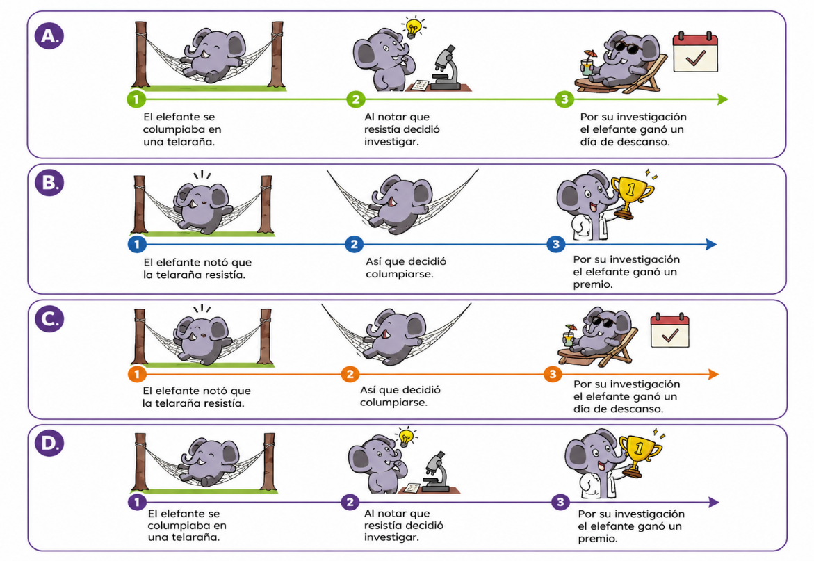

Competencia: Lectura Argumentación.
Componente: Pragmático.
- En la literatura del Modernismo hispanoamericano, el uso recurrente de imágenes como el cisne, las piedras preciosas y los jardines versallescos tiene como propósito principal:
- Denunciar las precarias condiciones del proletariado urbano.
- Consolidar un lenguaje poético de evasión y belleza pura.
- Promover los valores religiosos y morales del conservadurismo.
- Retratar fielmente las costumbres del entorno rural nativo.

Competencia: Lectura Interpretativa.
Componente: Semántico.
Lea el siguiente fragmento del poema "Ars Poética" (1916) de Vicente Huidobro

"Que el verso sea como una llave
Que abra mil puertas.
[...]
Por qué cantáis la rosa, ¡oh Poetas!
Hacedla florecer en el poema;

- "Teniendo en cuenta las características del Creacionismo y las vanguardias hispanoamericanas, ¿cuál es la intención principal del autor en estos versos?
- La creación de una realidad autónoma mediante el lenguaje.
- La descripción objetiva de los sucesos de carácter histórico.
- La imitación detallada de la belleza del mundo natural.
- El uso estricto de la métrica y la rima tradicionales.

Competencia: Escritura Textualización.
Componente: Sintáctico.
- Relacione las siguientes oraciones compuestas (Columna 1) con su clasificación correspondiente (Columna 2)
Columna 1 |  | Columna 2
- 'Unos escribían poemas, otros hacían dibujos.'. |  | - Coordinada adversativa.
- 'No solo es un gran atleta, sino que también es un excelente estudiante.'. |  | - Coordinada distributiva.
- 'Dijo que vendría pronto.'. |  | - Subordinada sustantiva
- - ii; b)- iii; c)- i.
- - ii; b)- i; c) -iii.
- - iii; b)- i; c) - ii.
- - i; b)- ii; c) – iii.

Competencia: Lectura Interpretativa.
Componente: Semántico.
- Marca falso o verdadero
- El microrrelato se define únicamente por su brevedad extrema, por lo cual carece de una estructura narrativa con nudo y desenlace.
- La elipsis y la intertextualidad son recursos esenciales que exigen un lector activo para completar el sentido del texto.
- A diferencia del cuento convencional, el microrrelato evita el uso de finales sorpresivos o "giros de tuerca" para mantener la sobriedad.
- La precisión léxica y la economía del lenguaje son obligatorias, ya que cada palabra debe tener un peso narrativo o estético significativo.
- El microrrelato es un género exclusivamente contemporáneo que nació con el auge de las redes sociales y la literatura digital del siglo XXI.
- F, V, F, V, F.
- V, V, F, V, F.
- F, V, V, F, V.
- V, F, V, F, V.

Competencia: Lectura Interpretativa.
Componente: Pragmático.
La investigación sobre el "eje intestino-cerebro" reveló una comunicación directa entre el microbiota digestivo y el sistema nervioso. Aunque este hallazgo revolucionó la neurobiología, algunos sectores comerciales han simplificado el fenómeno ofreciendo "probióticos para la felicidad" para curar la depresión. Ante esto, la comunidad científica advierte que la correlación no implica causalidad en humanos: los mecanismos aún no se comprenden del todo y la divulgación debe evitar este reduccionismo.

- A partir del texto, se concluye que la intención principal del autor es:
- Desmentir la existencia de una relación biológica entre el aparato digestivo y el cerebro.
- Demostrar que los suplementos probióticos actuales carecen de cualquier utilidad médica.
- Informar sobre un avance científico advirtiendo contra su simplificación comercial.
- Exigir que el mercado farmacéutico detenga la producción de tratamientos neurológicos.
OBSERVA Y LEE CON ATENCIÓN LA SIGUIENTE INFORMACIÓN.

Competencia: Interpretativa - Argumentativa.
Componente: Relaciones con la historia y cultura.
OBSERVA, LEE CON ATENCIÓN LA SIGUIENTE INFORMACIÓN Y RESPONDE LOS NUMERALES 1 Y 2.


Competencia: Interpretativa.
Componente: Relaciones con la historia y cultura.
- De acuerdo con la información descrita de la infografía anterior, el cambio fundamental de la estructura del Estado colombiano al pasar de la Constitución de 1886 a la de 1991 significó el tránsito hacia un modelo político fundamentado en el pluralismo y la protección ciudadana. Esto se evidencia principalmente en
- La eliminación total de los partidos tradicionales como fuerza política e institucional para dar paso exclusivo a los movimientos de minorías étnicas y afrodescendientes.
- La introducción de la Acción de Tutela como un mecanismo preferente para salvaguardar los derechos fundamentales y el reconocimiento formal de la diversidad cultural de la nación.
- La descentralización fiscal absoluta que eliminó por completo los vínculos de subordinación económica de las regiones frente al poder central bogotano.
- El establecimiento de la religión católica como eje integrador de las libertades públicas para garantizar el orden de los cultos religiosos minoritarios.

Competencia: Argumentativa.
Componente: Relaciones con la historia y cultura.
- Durante el siglo XX, bajo la vigencia de la Constitución de 1886, el uso del "Estado de Sitio" fue una constante para manejar las alteraciones del orden público. Al analizar el diseño institucional de la Constitución de 1991 frente a esta figura, se puede inferir que los constituyentes limitaron los poderes excepcionales del Ejecutivo con el propósito de
- Impedir de manera definitiva que el Gobierno nacional pueda decretar medidas de emergencia económica o de seguridad social ante catástrofes naturales.
- Sustituir las funciones ordinarias del Congreso de la República por decretos legislativos presidenciales de carácter permanente.
- Garantizar la supremacía de las libertades individuales y evitar que las medidas de excepción suspendan de forma indefinida los derechos constitucionales.
- Aislar internacionalmente al país prohibiendo cualquier tipo de cooperación militar internacional en escenarios de conflicto interno.
LEE CON ATENCIÓN LA SIGUIENTE FUENTE HISTÓRICA Y RESPONDE EL NUMERAL 3.
“El Frente Nacional surgió como una fórmula pacificadora ante la bárbara violencia bipartidista que desangraba los campos, pero con los años se transformó en un pacto cerrado de exclusión política. Al alternarse el poder de manera matemática únicamente entre liberales y conservadores, y al repartirse la burocracia estatal en partes iguales ('la paridad'), el régimen clausuró las vías legales para cualquier disidencia democrática. Esta asfixia institucional no pacificó al país a largo plazo; por el contrario, sembró el descontento que alimentó el surgimiento de los movimientos guerrilleros de izquierda, los cuales vieron en las armas la única rendija disponible para controvertir el orden de las élites tradicionales.”
(Adaptación de análisis sobre la oposición al Frente Nacional).

- En el texto anterior, el autor analiza el Frente Nacional exponiendo una aparente contradicción en sus resultados históricos. A partir de la lectura, la postura que expresa el autor respecto a este acuerdo bipartidista se fundamenta en que
- El pacto logró consolidar una estabilidad democrática absoluta y permanente en el país, basándose en que la distribución equitativa de los cargos eliminó los resentimientos entre las élites locales.
- El Frente Nacional eliminó de raíz las causas de la desigualdad económica en el campo, basándose en que el plebiscito legítmó la propiedad de las grandes extensiones de tierra de los partidos tradicionales.
- El mecanismo de alternancia fue una estrategia fallida de paz a largo plazo, basándose en que su carácter excluyente cerró la participación democrática a nuevas fuerzas y propició la insurgencia armada.
- Los movimientos guerrilleros de izquierda fueron creados directamente por las élites liberales y conservadoras, basándose en la necesidad de simular un escenario de confrontación ideológica.
LEE CON ATENCIÓN EL SIGUIENTE ENUNCIADO Y RESPONDE EL NUMERAL 4.
CARACTERÍSTICAS HISTÓRICAS DE DOS PERIODOS POLÍTICOS EN COLOMBIA

- Institucionalización de la alternancia presidencial entre dos únicos partidos tradicionales durante 16 años.

- Implementación del programa de "Apertura Económica" para insertar al país en los mercados globales.

- Creación de la figura de la paridad para la distribución equitativa de todos los cargos de la burocracia pública.

- Convocatoria e instalación de una Asamblea Nacional Constituyente con representación de diversas fuerzas ciudadanas y desmovilizados.

- Privatización de empresas estatales y reducción de los aranceles para facilitar la importación de bienes y servicios extranjeros.

- Legitimación del sistema político de control mediante un plebiscito nacional que ratificó los acuerdos de las élites.

Competencia: Interpretativa - Argumentativa.
Componente: Relaciones con la historia y cultura.
- A partir del análisis histórico de los procesos políticos y económicos de Colombia, clasifica las características enumeradas según correspondan al periodo del Frente Nacional (1958-1974) o a la coyuntura del Gobierno de César Gaviria (1990-1994).

CARACTERÍSTICA | FRENTE NACIONAL (1958-1974) | GOBIERNO DE CÉSAR GAVIRIA (1990-1994)
1
2
3
4
5
6

Selecciona el conjunto de respuestas que realiza la clasificación de manera correcta:
- Frente Nacional: 1, 3, 6 / Gobierno de César Gaviria: 2, 4, 5.
- Frente Nacional: 2, 4, 5 / Gobierno de César Gaviria: 1, 3, 6.
- Frente Nacional: 1, 2, 3 / Gobierno de César Gaviria: 4, 5, 6.
- Frente Nacional: 3, 5, 6 / Gobierno de César Gaviria: 1, 2, 4.
LEE CON ATENCIÓN LA SIGUIENTE FUENTE PERIODÍSTICA Y RESPONDE EL NUMERAL 5.
El escándalo del Proceso 8.000 marcó el punto más álgido de la crisis de gobernabilidad en la historia contemporánea de Colombia. Las denuncias sobre el ingreso de dineros del Cartel de Cali a la campaña presidencial de Ernesto Samper en 1994 no solo paralizaron la agenda legislativa del Ejecutivo, sino que resquebrajaron la legitimidad internacional del Estado. El lema samperista del 'Salto Social', que buscaba mitigar los impactos de la apertura económica mediante subsidios e inversión, quedó sepultado bajo el peso de los debates éticos y judiciales, demostrando cómo la infiltración de las mafias del narcotráfico alteró drásticamente las prioridades políticas de la nación.
(Adaptación de prensa sobre las coyunturas de finales del siglo XX).

Competencia: Argumentativa.
Componente: Relaciones con la historia y cultura.
- A partir del fragmento periodístico analizado, se puede inferir que el impacto principal del Proceso 8.000 sobre el desarrollo social de Colombia a mediados de la década de 1990 consistió en que
- Facilitó el éxito total de la política económica del "Salto Social", debido a que los dineros del narcotráfico incrementaron el presupuesto del Estado para la inversión en escuelas y hospitales.
- Debilitó la viabilidad de los programas de reforma social planificados, puesto que la crisis institucional absorbió el esfuerzo gubernamental en la defensa judicial y erosionó la credibilidad del presidente.
- Provocó la derogación inmediata de la Constitución de 1991 para regresar a las prácticas centralistas de la vieja carta política de 1886.
- Permitió que los carteles de la droga asumieran de forma abierta y legal el control de los ministerios y las relaciones diplomáticas con Estados Unidos.
OBSERVA, LEE CON ATENCIÓN LA SIGUIENTE INFORMACIÓN Y RESPONDE EL NUMERAL 6.
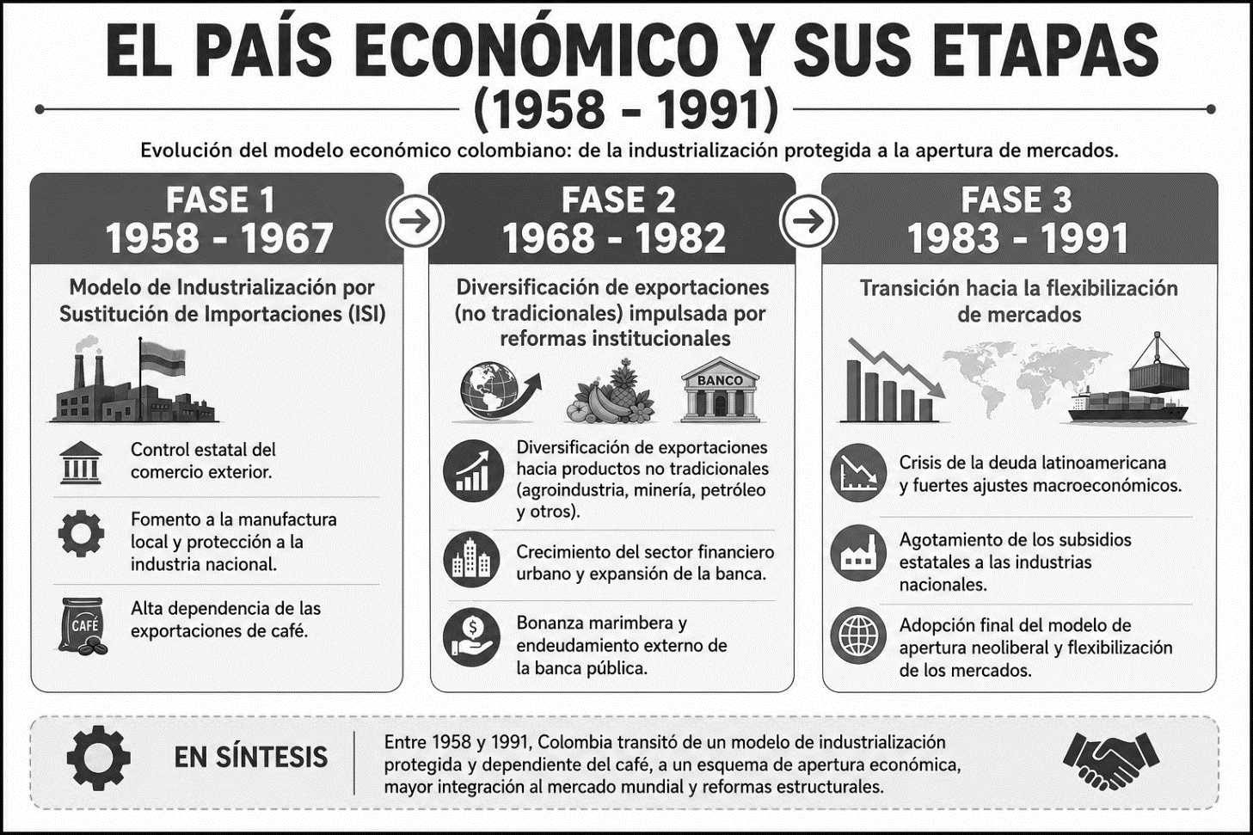

Competencia: Interpretativa.
Componente: Relaciones con la historia y cultura.
- Basándose en la descripción evolutiva de la economía colombiana entre 1958 y 1991 expuesta en la infografía anterior, se puede concluir correctamente que el modelo económico del país sufrió una transformación estructural que consistió en
- Sustituir de manera definitiva las actividades agrícolas por la producción masiva de tecnologías de alta gama y software informático.
- Eliminar por completo el sector financiero privado para entregar la administración de los bancos a los sindicatos de trabajadores del café.
- Mantener de forma inalterable las tarifas aduaneras más altas del continente para aislar el comercio nacional de las crisis mundiales.
- Pasar de un esquema de protección del mercado interno y fuerte regulación estatal hacia una paulatina liberalización e integración en el mercado global.
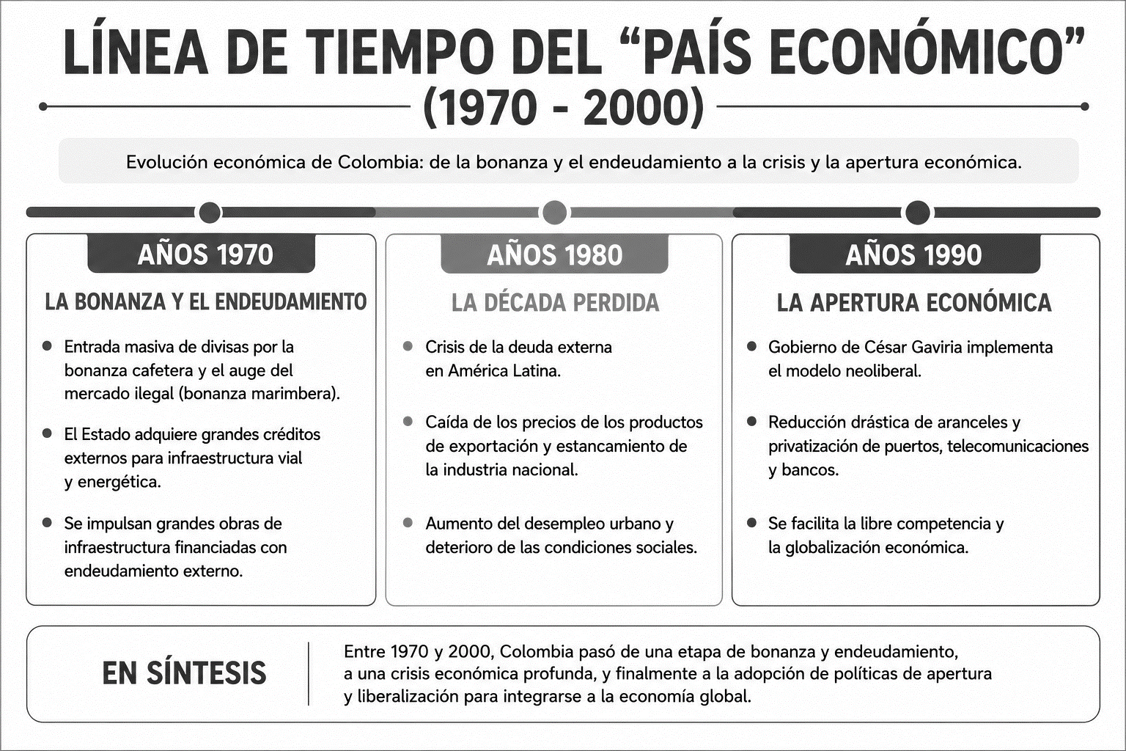
LEE CON ATENCIÓN LA SIGUIENTE INFORMACIÓN

Competencia: Argumentativa.
Componente: Relaciones con la historia y cultura.
- Un analista económico elabora una infografía y afirma que "la velocidad con la que se aplicó la Apertura Económica en los años noventa tomó por sorpresa al aparato productivo colombiano". Teniendo en cuenta el contexto de la época, el argumento que mejor sustenta la afirmación del analista es que
- El sector agrícola e industrial del país venía de décadas de proteccionismo estatal y no contaba con la infraestructura ni la tecnología para competir inmediatamente con los productos importados a bajos precios.
- Los consumidores colombianos boicotearon masivamente la entrada de mercancías extranjeras debido a su profundo nacionalismo y preferencia por las marcas locales.
- El gobierno de César Gaviria decidió cerrar los puertos de Buenaventura y Cartagena justo en el momento en que se firmaban los tratados de libre comercio.
- La Constitución de 1991 prohibió de manera expresa que las empresas privadas participaran en la prestación de servicios públicos esenciales.
LEE CON ATENCIÓN LA SIGUIENTE FUENTE HISTÓRICA Y RESPONDE EL NUMERAL 8
El Plebiscito de 1957 no fue simplemente una votación para reformas institucionales; fue el acto fundacional que legitimó el Frente Nacional. Por primera vez en la historia de Colombia, las mujeres ejercieron el derecho al voto, acudiendo en masa a las urnas junto a los hombres para refrendar un acuerdo de paz. El mandato ciudadano fue contundente: un 'Sí' rotundo a la amnistía, a la distribución igualitaria de los recursos estatales entre liberales y conservadores, y al fin de la confrontación armada que había destruido el tejido social. La ciudadanía votó con la esperanza de clausurar la violencia, delegando en las élites el control del Estado a cambio de estabilidad.
(Adaptación sobre los orígenes del Frente Nacional).

- De acuerdo con el texto anterior, el papel histórico del Plebiscito de 1957 dentro del proceso del Frente Nacional se explica fundamentalmente porque
- Permitió que los movimientos sociales de izquierda asumieran la presidencia de la República de manera inmediata y sin pasar por elecciones ordinarias.
- Otorgó legitimidad democrática y popular al pacto de las élites tradicionales, destacando además un hito de inclusión ciudadana mediante el sufragio femenino.
- Eliminó de forma permanente las elecciones para alcaldes y gobernadores, centralizando el poder en una junta militar de carácter indefinido.
- Rechazó de manera unánime la alternancia presidencial por considerarla una estrategia que violaba el principio de la democracia liberal y el libre mercado.
LEE CON ATENCIÓN LA SIGUIENTE FUENTE PERIODÍSTICA Y RESPONDE EL NUMERAL 9.
El gobierno de Andrés Pastrana (1998-2002) estuvo marcado por los diálogos de paz en la región del Caguán. La creación de una zona de distensión de 42.000 kilómetros cuadrados, despejada de fuerzas militares, buscaba generar confianza con la guerrilla de las FARC. Sin embargo, la opinión pública vio con frustración cómo este espacio fue utilizado por el grupo insurgente para retener secuestrados, ocultar vehículos robados y fortalecer su aparato militar. La ruptura definitiva de los diálogos en el año 2002 sumió al país en una profunda crisis de gobernabilidad, sepultando el optimismo ciudadano y abriendo paso a un discurso político volcado radicalmente hacia la confrontación militar y la seguridad democrática.
(Adaptación de prensa sobre el conflicto y la política a finales del siglo XX).

- Teniendo en cuenta la información de la fuente periodística anterior, se puede concluir que la principal consecuencia política del fracaso del proceso de paz del Caguán en la historia contemporánea de Colombia fue
- La disolución inmediata de las fuerzas armadas estatales debido a la pérdida de control territorial sobre el municipio del Caguán.
- La firma de un tratado de libre comercio que integró económicamente a las zonas rurales del país con los mercados de Europa y Asia.
- La renuncia del presidente Andrés Pastrana y la convocatoria a una nueva Asamblea Constituyente presidida por los líderes de las FARC.
- El fortalecimiento de un viraje en la opinión pública y en la agenda política nacional hacia posturas que priorizaban la salida militar al conflicto armado sobre la salida negociada.

Competencia: Interpretativa - Argumentativa.
Componente: Relaciones ético políticas.
- El Sisbén (Sistema de Potencial de Beneficiarios de Programas Sociales) es una herramienta del Estado colombiano que clasifica a la población según sus condiciones de vida e ingresos para focalizar los subsidios de salud, educación y vivienda. Durante una asamblea de presupuesto participativo en un municipio, un líder comunitario propone: "Para acabar con las trampas de quienes mienten en las encuestas, la alcaldía debería prohibir el Sisbén y repartir los subsidios económicos en partes exactamente iguales entre todos los habitantes del municipio, sin importar si tienen empleo formal, empresas o fincas. Desde la perspectiva de los principios de equidad y justicia social consagrados en la Constitución de 1991, la propuesta del líder comunitario es cuestionable porque
- Desconoce que, para alcanzar una igualdad real en una sociedad desigual, el Estado debe aplicar la equidad distributiva, priorizando los recursos públicos en los sectores más vulnerables y desfavorecidos.
- Asume correctamente que todos los ciudadanos colombianos tienen exactamente las mismas necesidades económicas y el mismo nivel de ingresos mensuales.
- Obliga a que los programas de subsidios de vivienda y salud del nuevo milenio dependan exclusivamente de las donaciones voluntarias de las empresas multinacionales.
- Pasa por alto que la Constitución de 1991 prohíbe de manera expresa que las personas con empleos formales asistan a las reuniones o asambleas de presupuesto participativo.
LEE CON ATENCIÓN LA SIGUIENTE SITUACIÓN CONTEXTUALIZADA Y RESPONDE EL NUMERAL 11.

Competencia: Integradora.
Componente: Convivencia y paz.
- Durante una jornada de asamblea estudiantil en el Colegio Interamericano, los alumnos discuten las propuestas para actualizar el Manual de Convivencia en lo referente al uso del uniforme. Un grupo de estudiantes que pertenece a una comunidad indígena de la localidad de San Cristóbal solicita que se les permita usar sus accesorios tradicionales (collares tejidos y mantas artesanales) junto con el uniforme de la institución. Ante esto, el representante de los profesores afirma: "El Manual debe ser idéntico para todos los matriculados sin ninguna excepción; admitir adornos particulares destruye la disciplina, rompe la igualdad escolar y genera un desorden visual en las formaciones. Teniendo en cuenta los principios constitucionales colombianos vigentes, el razonamiento del docente es cuestionable porque
- Asume correctamente que la estética de los uniformes escolares tiene un rango legal superior a los tratados internacionales de derechos humanos ratificados por el Estado.
- Desconoce que el derecho a la igualdad formal no debe vulnerar el derecho fundamental al libre desarrollo de la personalidad y el reconocimiento de la identidad étnica de las minorías.
- Pasa por alto que todos los estudiantes del país tienen la obligación legal de abandonar sus costumbres ancestrales al ingresar a un establecimiento educativo urbano.
- Prioriza los intereses económicos de las fábricas de uniformes sobre el derecho de los padres a decidir la vestimenta diaria de sus hijos.

Competencia: Cognitiva.
Componente: Pluralidad, identidad y valoración de las diferencias.
- Carlos, un estudiante de noveno grado que presenta una condición de discapacidad motora que lo obliga a usar silla de ruedas, observa que los docentes de Educación Física han decidido realizar los torneos intercursos del periodo en las canchas del tercer piso del bloque antiguo, el cual no cuenta con rampas de acceso ni ascensor. Al pedir una explicación, el comité deportivo del colegio le responde: Lamentamos mucho tu situación, Carlos, pero la mayoría de los estudiantes prefiere jugar en esas canchas porque son más grandes, y no podemos detener las actividades de todo el colegio por las necesidades de una sola persona. ¿Cuál es el principal error ético y democrático en la respuesta ofrecida por el comité deportivo?
- Suponer que las decisiones mayoritarias son legítimas incluso cuando marginan a una persona y bloquean de forma absoluta su derecho a la inclusión y a la accesibilidad.
- No haber cobrado una tarifa de inscripción especial a Carlos para financiar la construcción de una rampa portátil exclusiva para su uso.
- Desconocer que el juego de baloncesto en silla de ruedas tiene las mismas reglas técnicas que los torneos profesionales de la liga convencional.
- Creer que los estudiantes del resto de los grados de secundaria se solidarizarían con Carlos suspendiendo de forma voluntaria todas las clases del periodo.

Competencia: Integradora.
Componente: Convivencia y paz.
- En un barrio del municipio de Soacha, la junta de acción comunal debate la instalación de cámaras de seguridad de alta tecnología. Durante la reunión, el presidente de la junta propone que las cámaras enfoquen permanentemente las puertas y ventanas de las casas de un grupo de familias de inmigrantes asentadas recientemente en el sector, argumentando: "Todos sabemos que la inseguridad del barrio aumentó desde que ellos llegaron; por lo tanto, es nuestro derecho vigilar cada paso que dan para proteger nuestros bienes y garantizar la paz de los residentes originales." Desde la perspectiva de los derechos fundamentales y las competencias ciudadanas, la propuesta del presidente comunal es inaceptable porque
- Ignora que la tecnología de las cámaras comunitarias debe financiarse exclusivamente con impuestos nacionales y no con aportes de los vecinos del barrio.
- Presupone de manera equivocada que las familias de inmigrantes no tienen los recursos económicos para comprar sus propias cámaras de vigilancia privada.
- Impide que la policía nacional realice patrullajes ordinarios dentro de las zonas residenciales que cuentan con comités de vigilancia comunal.
- Viola el derecho fundamental a la intimidad familiar y promueve una práctica discriminatoria basada en prejuicios de origen nacional que vulnera la dignidad humana.

Competencia: Cognitiva.
Componente: Pluralidad, identidad y valoración de las diferencias.
- Al iniciar las elecciones para el Personero Estudiantil en un colegio, un grupo de estudiantes de grado noveno decide lanzar la candidatura de una compañera que pertenece a una comunidad afrodescendiente y lidera el colectivo de danza de la institución. Un grupo de estudiantes de grados superiores comienza a difundir un rumor por cadenas de WhatsApp afirmando que "los estudiantes de minorías étnicas solo deberían postularse para liderar actividades culturales o deportivas, ya que no poseen la seriedad académica ni las capacidades políticas para representar administrativamente a todo el colegio en el Consejo Directivo". ¿Qué tipo de conducta y distorsión democrática se evidencia en el discurso difundido por los estudiantes de grados superiores?
- Una defensa válida de la meritocracia escolar que busca asegurar que los candidatos con mejores promedios en matemáticas asuman los liderazgos.
- Una estrategia publicitaria normal y permitida dentro de las campañas de debate estudiantil para inclinar el voto de las mayorías hacia propuestas de ciencia y tecnología.
- Un estereotipo excluyente y discriminatorio que reduce las capacidades de liderazgo político de una persona a su origen étnico, bloqueando la igualdad de oportunidades.
- Un desconocimiento técnico sobre los canales de comunicación institucionales que deben ser regulados exclusivamente por el rector y el comité de convivencia.

Competencia: Integradora.
Componente: Convivencia y paz.
- En un municipio afectado históricamente por la violencia, la alcaldía propone reubicar a un grupo de familias de campesinos víctimas de desplazamiento forzado en unos terrenos cercanos a una zona residencial urbana de estratos medios. Los residentes de la urbanización organizan una marcha de protesta bloqueando la alcaldía, manifestando que la llegada de las víctimas desvalorizará sus propiedades y atraerá problemas de orden público. Ante la tensión, un líder comunitario propone suspender la reubicación definitiva y convocar a mesas de concertación con delegados del gobierno, psicólogos sociales, representantes de las víctimas y voceros de los residentes para diseñar planes comunes de integración productiva y seguridad comunitaria. La situación presentada demuestra que los dilemas de convivencia social derivados del posconflicto se gestionan constructivamente cuando
- Se priorizan los intereses económicos de los propietarios urbanos por encima del derecho fundamental de las víctimas a la reparación e inclusión social.
- Se recurre a mecanismos de diálogo social, concertación que buscan integrar los derechos de las víctimas con las preocupaciones de la comunidad que lo va recibir.
- Se suspenden de manera indefinida los programas de ayuda humanitaria del Estado para evitar que se altere la tranquilidad visual de las ciudades principales.
- Se delega la solución del conflicto a las fuerzas de seguridad del Estado para que desalojen de forma definitiva a las familias desplazadas del territorio del municipio.

Competencia: Argumentativa.
Componente: Convivencia y paz.
- En un colegio de secundaria, se ha presentado un incremento drástico de casos de ciberacoso (bullying en redes sociales) entre estudiantes de los grados octavo y noveno. Durante el comité de convivencia, el representante de los estudiantes propone implementar talleres de alfabetización digital y mediación de conflictos basada en el diálogo. Por el contrario, el coordinador de disciplina afirma: "La única forma de solucionar esto es prohibir por completo el ingreso de teléfonos celulares a la institución y expulsar permanentemente al primer estudiante que publique un meme ofensivo, así evitamos perder el tiempo en reuniones". Al contrastar ambas posturas desde la perspectiva de la formación ciudadana y la convivencia escolar constructiva, se puede afirmar que la propuesta del coordinador es deficiente porque
- Prioriza una respuesta netamente punitiva y restrictiva que ataca el síntoma del problema, pero no educa a los estudiantes en el uso responsable de la tecnología ni en la resolución pacífica de sus diferencias.
- Reconoce de forma adecuada que los jóvenes de secundaria carecen por completo de capacidades cognitivas para entender las consecuencias de sus discursos en internet.
- Demuestra que los manuales de convivencia de los colegios colombianos tienen la facultad de suspender los derechos al debido proceso de los estudiantes matriculados.
- Resuelve el conflicto de manera estructural al forzar a las familias a cancelar de forma definitiva los contratos de internet en sus hogares.

Competencia: Interpretativa.
Componente: Participación y responsabilidad democrática.
- En un municipio de Boyacá, una empresa multinacional minera solicita una licencia al Gobierno nacional para explotar carbón en una zona cercana a los nacimientos de agua que surten al acueducto local. Los campesinos de la región exigen que se realice una consulta popular para que la comunidad decida si acepta o rechaza el proyecto. Un vocero de la empresa minera responde en la radio local: "Una consulta popular es una pérdida de tiempo y dinero; las decisiones sobre recursos naturales son netamente técnicas y deben ser tomadas en Bogotá por expertos, los campesinos no tienen la preparación científica para opinar sobre desarrollo económico". La postura del vocero de la multinacional contradice los principios de la democracia participativa consagrados en la Constitución de 1991 porque
- Asume correctamente que los conocimientos científicos de los técnicos extranjeros tienen un rango constitucional superior a la voluntad de las comunidades locales.
- Afirma de manera errónea que las actividades mineras en el nuevo milenio están exentas de pagar regalías al presupuesto general de la nación.
- Desconoce que la Constitución garantiza el derecho de las comunidades a participar activamente en las decisiones que puedan afectar su entorno ambiental y sus medios de subsistencia tradicionales.
- Propone que los alcaldes de los municipios rurales tienen la obligación legal de financiar con recursos propios las campañas publicitarias de las empresas privadas.

Competencia: Cognitiva.
Componente: Pluralidad, identidad y valoración de las diferencias.
- Durante un debate televisado sobre la reforma a la salud y el Sisbén, uno de los panelistas invitados afirma: "El gran problema de la delincuencia y el desorden social en nuestras ciudades es que el Estado les da demasiados subsidios a los jóvenes de las zonas marginadas. Si una persona nace en un barrio pobre, por pura inercia cultural va a terminar delinquiendo; por lo tanto, el dinero público debería invertirse en construir más estaciones de policía y no en regalarles educación técnica". Al evaluar críticamente el discurso del panelista desde un enfoque de derechos humanos y competencias ciudadanas, se identifica que sus afirmaciones incurren en un prejuicio peligroso porque
- Describen con total exactitud estadística la relación causa-efecto entre el nivel de ingresos familiares y las conductas criminales de los ciudadanos.
- Sugieren de forma acertada que las personas de estratos socioeconómicos altos están biológicamente impedidas para cometer delitos financieros o actos de corrupción.
- Promueven el fortalecimiento económico de las microempresas locales mediante la reducción de los impuestos de seguridad urbana.
- Generalizan y estigmatizan a la población de bajos recursos, cayendo en un determinismo social que ignora que la falta de oportunidades es la causa de la vulnerabilidad y que la educación es un derecho fundamental.

- En una institución educativa de la región Caribe, un grupo de estudiantes de noveno grado propone crear un "Club de Debate sobre Diversidad de Género e Identidades" para discutir de manera respetuosa las distintas realidades de la comunidad LGBTIQ+. Al enterarse, un grupo de padres de familia radica una carta en la rectoría exigiendo la prohibición inmediata del club, argumentando: "La escuela debe centrarse exclusivamente en dictar materias académicas como matemáticas y ciencias; permitir estos espacios corrompe los valores tradicionales de la mayoría de los hogares y fomenta conductas inmorales en los menores de edad". Desde la perspectiva de los derechos fundamentales y la Ley General de Educación en Colombia, la exigencia de prohibición de los padres de familia es desacertada porque
- Pasa por alto que las instituciones educativas tienen la obligación constitucional de promover espacios de inclusión, debate pluralista y respeto por la diversidad para garantizar el libre desarrollo de la personalidad.
- Asume correctamente que los valores religiosos y tradicionales de las mayorías familiares están por encima de los derechos fundamentales individuales consignados en la Constitución de 1991.
- Obliga al colegio a reemplazar de forma definitiva el plan de estudios ordinario de ciencias naturales por talleres obligatorios de ideología política.
- Desconoce que los clubes de debate estudiantil solo pueden ser autorizados legalmente si cuentan con el financiamiento económico directo del Ministerio del Interior.

Competencia: Integradora.
Componente: Participación y responsabilidad democrática.
- Debido a las fuertes lluvias, un sector del barrio en el que vive una comunidad de escasos recursos sufrió un deslizamiento de tierra que afectó las viviendas de varias familias. El alcalde del municipio publica en sus redes sociales: "Lamentamos lo sucedido, pero como administración municipal no podemos intervenir ni reconstruir la zona, ya que esas familias construyeron en un terreno que no estaba legalizado en el plan de ordenamiento urbano de la ciudad". Al analizar críticamente la postura del alcalde frente a los deberes del Estado Social de Derecho en el nuevo milenio, su argumento es cuestionable porque
- Sostiene de manera acertada que la legalidad del terreno es una condición prioritaria que exime al Estado de proteger el derecho fundamental a la vida de los ciudadanos.
- Supone que el presupuesto público de emergencias solo puede utilizarse para subsidiar la construcción de grandes centros comerciales en las zonas céntricas.
- Evade la responsabilidad constitucional del Estado de garantizar la dignidad humana y proteger a las poblaciones vulnerables en situaciones de desastre, independientemente de su condición de formalidad urbana.
- Propone de manera equivocada que la única solución legal ante la tragedia es el traslado forzoso de todos los damnificados hacia cárceles de máxima seguridad.

